Муниципальное казенное дошкольное образовательное учреждение
Детский сад 4 «Светлячок»

Конспект
праздника Дня здоровья
на тему: «Проводы осени»
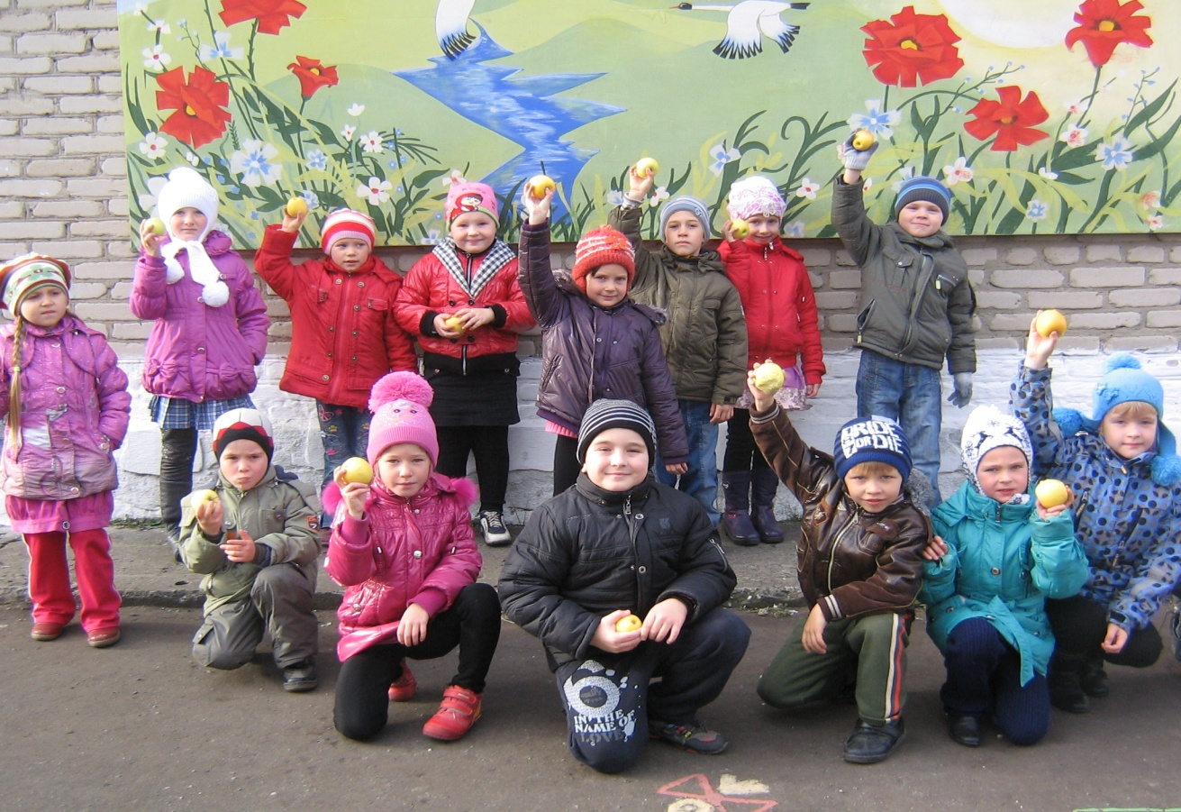
для детей подготовительной группы

Инструктор по физ. воспитанию:
Красюк Татьяна Михайловна

Р.п. Чистоозерное
2012 год
Цель: создание радостного настроения у детей, удовлетворение их двигательной активности.
Задачи: 1. Закрепить ранее разученные навыки: бег на скорость, прыжки.
2. Развивать у детей силу, выносливость, быстроту, ловкость.
Две команды входят поочередно под музыку «турецкий марш» и становятся напротив друг друга.
Ведущий: Заканчивается осень. Сегодня мы вспомним, что же интересного происходит в это время года, а заодно покажем, какие вы сильные, ловкие и находчивые. Осень - прекрасная пора и об этом нам сейчас расскажут ребята.
Следом за летом осень идёт.
Жёлтые песни ей ветер поёт,
Красную под ноги стелет листву,
Белой снежинкой летит в синеву.
Опустел скворечник, улетели птицы,
Листьям на деревьях тоже не сидится.
Целый день сегодня все летят, летят.
Видно, тоже в Африку улететь хотят.
Так давайте славить осень
Песней, пляской и игрой.
Будут радостными встречи.
Осень, это праздник твой!
Здесь мы праздник радостный
Весело встречаем.
Приходи, мы ждём тебя,
Осень золотая.
Ведущий: Я хочу представить две команды, которые участвуют в соревнованиях, это команда «Солнышко» и команда «Ветерок». Команды поприветствуйте друг друга! « Команде Солнышко (Ветерок) физкульт –привет!»
Ведущий: Начинаем наши соревнования.
1. Эстафета «Кати тыкву"
У первого участника в руках мяч "тыква"-на расстоянии четырех метров конус, участник прокатывает мяч двумя руками по прямой до конуса-в команду взвращается бегом-передает мяч следующему участнику.
Оборудование:2 конуса, 2 мяча.
2. Эстафета «Поменяй яблоко на апельсин»
Перед каждой командой на расстоянии 4-5м лежит обруч, в котором, апельсин. Рядом с командой также лежит обруч, в котором – яблоко. Между командами по прямой разложены 4 круглых модуля («кочки»). По команде ведущего первые участники быстро берут яблоко и бегут «змейкой» между «кочками» до обруча, меняют яблоко на апельсин и возвращаются назад по прямой, кладут апельсин в обруч, становятся в конец колонны. Следующий участник меняет апельсин на яблоко и т. д. Побеждает команда, первая выполнившая задание.
Пособия: 2 яблока, 2 апельсина, 4 обруча, 8 больших круглых модулей.
3. Эстафета «принеси арбузы»
Каждой команде дается по два "арбуза"(мяча) .Первый участник добегает с "арбузами "до обруча который находится на расстояние 4 метров, кладет "арбузы "в обруч-возвращаеться передает эстафету следующему участнику-тот добегае до обруча берет "арбузы и возвращается-передает "арбузы "следующему участнику и т. д. Побеждает команда, первая выполнившая задание.
Пособия: 4 «арбуза», 2 обруча.
Пока наши команды отдыхают, музыкальная пауза от старшей группы, песня « Осень»
4. Эстафета «Картошка» (посадка и выкапывание картофеля)
В эстафете участвует четное количество детей. Перед каждой командой на расстоянии 4м стоит ориентир (стойка). Между командой и стойкой разложены 8 пластмассовых колец d = 14см. У первых участников в руках ведерко, в котором 8 мячей. По команде первые участники бегут к стойке, раскладывая на ходу «картошку» в «лунки», обегают стойку, возвращаются и отдают пустое ведерко следующему участнику. Ребенок бежит к стойке, на ходу собирая мячи в ведерко, обегает стойку, возвращается и отдает ведерко с «картошкой» следующему участнику и т. д. Побеждает команда, первая выполнившая задание.
Пособия: 2 комплекта: 8 пластмассовых колец (лунки, 8 массажных мячей («картошка», 2 ведерка, 2 стойки.
5. Эстафета «Листочки для гербария»
Напомнить детям и показать, что такое гербарий. Перед каждой командой на расстоянии 5м в обруче лежат «листочки». Между командой и обручем стоит тунель. По команде они бегут вперед, пролазят в тунель подбегают к обручу, берут один листочек, обратно возвращаются по прямой, передают следующему участнику «эстафетный листочек» и т. д. Выигрывает команда, первая собравшая листочки.
Пособия: 2 обруча, «листочки» по количеству детей.
6. Конкурс капитанов «Собери шишки» (челночный бег)
На линии старта у каждой команды лежат 4 еловых шишки (шишки лежат по одной горизонтальной линии, примерно 15см одна от другой). По команде капитаны начинают переносить по одной шишке на линию финиша, которая расположена на расстоянии 5м от старта. Побеждает тот, кто первым закончит соревнование. (Можно вызвать при желании еще одну пару) .
Пособия: 8 еловых шишек.
Ведущий: А пока что наше жюри подводит итоги, я вам ребята загадки позагадываю и посмотрю какие вы сообразительные.
(загадки загадывать командам поочередно)
Загадки
Пришла волшебница прекрасная,
Листву без краски перекрасила. (осень)
Шумит он в поле и в саду,
А в дом не попадет.
И никуда я не пойду,
Покуда он идет. (дождь)
Круглый-круглый,
Сладкий-сладкий,
С полосатой кожей гладкой,
А разрежешь – посмотри:
Красный-красный он внутри. (арбуз)
Раскололся тесный домик
На две половинки,
И посыпались оттуда. Бусинки-дробинки. (горох)
Как надела сто рубах,
Захрустела на зубах. (капуста)
Что копали мы в земле,
Жарили, варили?
Что в золе мы испекли,
Ели да хвалили? (картофель)
Весной повисло –
Все лето кисло;
А сладко стало –
На землю пало. (яблоко)
Прежде чем его мы съели,
Все наплакаться успели. (лук)
(Раздается стук в дверь, входит почтальон, вносит письмо, осенний листок)
Ведущий: Ребята, пока вы отгадывали загадки нам почтальон, принес письмо, давайте посмотрим, что в нем написано. (читаем письмо) Это письмо нам написала королева, Осень, она вам приготовила сюрприз, который ждет вас на спортивной площадке, но его нужно найти, он спрятан.

Дети выходят на улицу, находят спрятанный в листве сундучок, в нутрии которого яблоки.
